Самособирающиеся, стабилизированные зарядами и водородными связями ионные кристаллические решётки как новый класс регенерируемых гетерогенных кислот Бренстеда
Гак А. С. ^{1, 2}
Студент 1 курса магистратуры
¹Московский государственный университет имени М.В.Ломоносова, Факультет наук о материалах, Москва, Россия
²Институт элементоорганических соединений им. А.Н.Несмеянова Российской академии наук, Москва, Россия
E–mail: alexandrg03@gmail.com
В настоящей работе предложен новый тип гетерогенных и самоизлечиваюшихся регенерируемых органических решёток, получаемых на основе супрамолекулярного ионного взаимодействия полизаряженных анионных и катионных соединений (Схема 1).
Ионные органические матрицы, стабилизированные водородной связью (charge-assisted hydrogen bonded self-assembled organic framework, СAHOF) проявляют высокую каталитическую активность в реакциях раскрытия эпоксидов спиртами и водой. Строение соединений было установлено методом рентгеноструктурного анализа. CAHOF-2 имеет пористую структуру (рисунок 1)
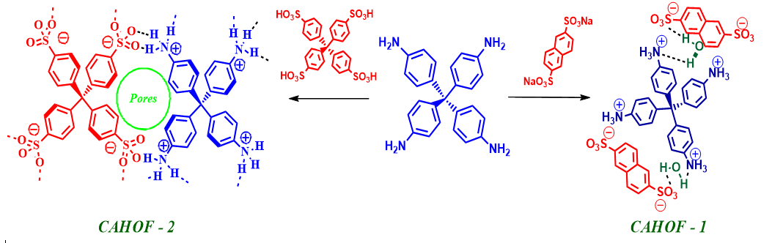
Схема 1 – Получения ионных решёток CAHOF-1 и CAHOF-2
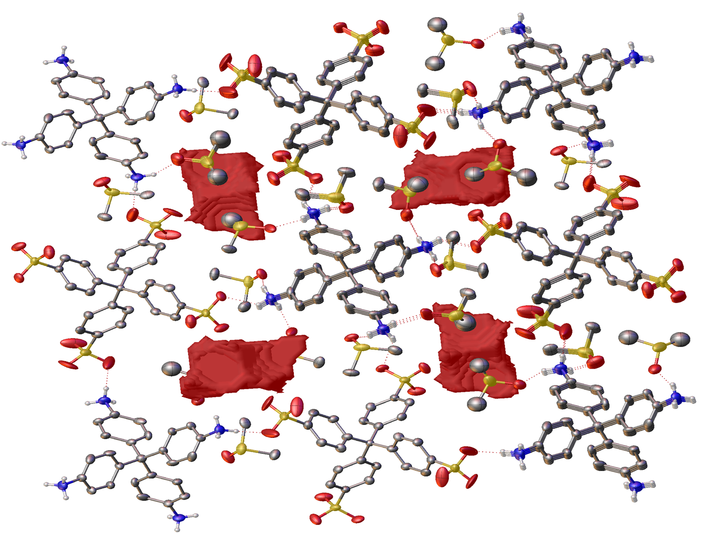
Рисунок 1 – Пористая структура CAHOF-2 с включёнными молекулами растворителя (DMSO)

